9 сынып
Сабақтың тақырыбы: «Арифметикалық прогрессия»
Сабақтың мақсаты: оқушылардың «арифметикалық прогрессия» тақырыбы бойынша алған білімдерін жүйелеу және формулалары мен ережелерін өмірде, математикалық есептеулерде, практикалық іс- әрекеттерде PISA есептерін қолдану
Сабақтың көрнекілігі: тұсау кесер, кестелер, таратпа дидактикалық материал
Сабақтың барысы:
- Қызығушылықты ояту-«тілекті тізбек»
- Мағынаны ажырату-жұптық жұмыс, топтық жұмыс,тарихи мәліметтер, деңгейлік тапсырмалар, Pisa есептері
- Рефлексия.
Сабақтың барысы:
1. Қызығушылықты ояту- «Тілекті тізбек»: -Сәлеметсіздерме балалар!
(На доске в столбик записаны слова: хочу, могу, умею, делаю) учитель, показывая на каждое из этих слов, даёт расшифровку.
ХОЧУ: я хочу пожелать вам, ребята, увеличить объём своих знаний в 1,5 раза; хочу пожелать вам «Ни пуха, ни пера!».
МОГУ: сообщаю, что на уроке можно ошибаться, сомневаться, консультироваться.
УМЕЮ: мы умеем применять с вами рациональные способы для решения задач.
ДЕЛАЮ: делаем каждый себе установку «Понять и быть тем первым, который увидит ход решения», а вместе с вами сегодня мы движемся только вперед, т.к. слово «Прогрессио» в переводе с греческого языка обозначает движение вперёд.
2. Енді балалар, бәріміз бірге бүгінгі сабақтың мақсатын анықтайық. Ол үшін мына слайдтағы сөздерді қолданамыз ( «Миға шабуыл» стратегиясы)
- Формулаларды қолдана білу …
- Сауатты сөйлесе білу…
- Логикалық ойлауды білу …
- Мазмұндай білу…
- Үндемеу …(Слайд № 2)
3. Деңгейлік тапсырмалармен жұмыс.
Тақтаға өз еркілерімен 4 оқушыны шақырамын: -Балалар, назар аударыңдар,тақтада А, В, С деңгейлік тапсырмалар.
(ап)- арифметикалық прогрессия.
А | А | В | С
Берілгені : а₁₀=126,  d=4.  Табу керек : а₁. | Берілгені:  а₂₅=84,  а₁=12.  Табу керек: d. | Емтиханға дайындықты 15 минуттан бастайды.Әр келесі күні осы уақытты 10 минутқа арттырып отырады. Жас өспірімнің денсаулығына зиян келтірмеу үшін, яғни, 1 сағат 45 минут ,осы ретпен емтиханға қанша күн дайындалу қажет ? | 156 саны (а_{п}) арифметикалық прогрессияның в мүшесі бола ма, егер а₁=24, а₂₂=60.
Фронталдық жұмыс. «Блумның түймедағы» –Ал сендермен балалар, теориялық сұрақтарға жауап береміз:
4. Жұптық жұмыс- Стратегия «Думай-объединяйся-делись»
Карточкада бағытпен жұбын табу керек, яғни сәйкестікті анықтау.
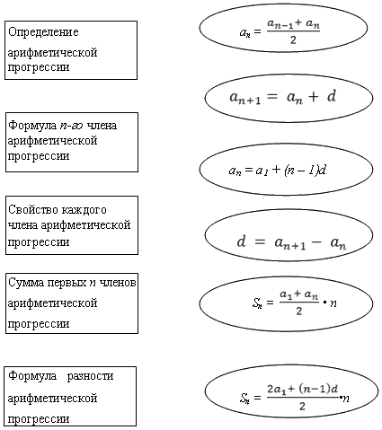Тексеру (Слайд № 4)
5. Жаттығулармен жұмыс Стратегия «Мозговой штурм»
Ауызша (Слайд № 5, 6)
Берілген тізбектер арифметикалық прогрессия бола ма? Неге ?
- 3; 6; 9; 12; …
- -1; -1; -1; …
- 0; 13; 1; 14; 2; 15; …
- -3; -1; 1; 3; …
- Хп= 3п-2;
- Ап=25+п2;
- Вп=12/3 – 4п.
а₁ мен d арқылы: а₈, а₃₃, а₁₀₀ өрнекте
а₅ тап, егер а₁=4 и d=7.
а₁₂ тап, егер а₁₁=20 и а₁₃=30.
Жазбаша.
1. № 5 белгіленген алғашқы 24 мүшесінің қосындысын тап
S₂₄ = 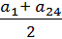 • n; а₁ = 3•1 – 2 =1; а₂₄ = 3•24 – 2 =70;
S₂₄ = 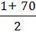 • 24= 71 •12 =852.
2. ап мүшесін № 1 прогресиясынан өрнектеп, алғашқы 18 мүшесінің қосындысын тап.
a₁ = 3; d = a₂ – a₁ = 3;
a _{n} = a₁ + (n – 1)d S_{n} = 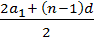•n
a_{n} = 3 + (n – 1) • 3 S₁₈ = 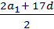•18
a_{n} = 3 + 3n – 3 S₁₈ = (6 + 51) • 9
a_{n} = 3n S₁₈ =513.
3. (Слайд № 7) Арманға ата-аналар жаңа ұялы телефон сатып әпермек болды. Ол үшін олар бірінші айда 650 теңге ақша жинады, ал келесі айлардан бастап, алғашқы айға қарағанда 50 теңгеге көбірек жинай бастады. 10 айдан соң олардың жинаған ақшаларының сомасы қанша болады?
Шешуі (Слайд № 8)
6. Тарихи мәлімет (Слайд № 9).
1 сұрақ: Суретте кім бейнеленген және ол не істеп жатыр?
(Карл Гаусс)
2 сұрақ: Гаусс қандай математикалық нақыл сөз айтты?
(«Математика-царица всех наук, а арифметика-царица математики»)
К.Гаусс туралы тарихи мәлімет (оқушының жеке ұй тапсырмасы).
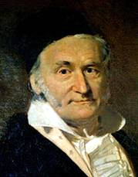
Гаусс Карл Фридрих (30.04.1777 - 23.02.1855)
Дед Гаусса был бедным крестьянином, отец — садовником, каменщиком, смотрителем каналов в герцогстве Брауншвейг. Уже в двухлетнем возрасте мальчик показал себя вундеркиндом. В три года он умел читать и писать, даже исправлял счётные ошибки отца. Согласно легенде, школьный учитель математики, чтобы занять детей на долгое время, предложил им сосчитать сумму чисел от 1 до 100. Юный Гаусс заметил, что попарные суммы с противоположных концов одинаковы: 1+100=101, 2+99=101 и т. д., и мгновенно получил результат 50×101=5050. До самой старости он привык большую часть вычислений производить в уме. Свободно владея множеством языков, Гаусс некоторое время колебался в выборе между филологией и математикой, но предпочёл последнюю. Ему принадлежат формулировка и доказательства множества свойств и теорем математики. Он очень любил латинский язык и значительную часть своих трудов написал на латыни; любил английскую, французскую и русскую литературу. В возрасте 62 года Гаусс начал изучать русский язык, чтобы ознакомиться с трудами Лобачевского, и вполне преуспел в этом деле. Современники вспоминают Гаусса как жизнерадостного, дружелюбного человека, с отличным чувством юмора…
7.Жеке жұмыс. (Слайд № 10):
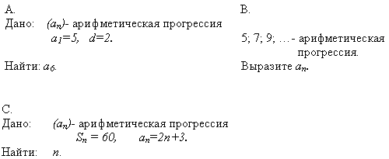
Шешімі (Слайд № 11)
8.Топтық жұмыс.(оқушылардың санына қарай, топқа бөлу, мысалы 3 оқушы сызғышпен, 3 оқушы қаламмен, 3 оқушы қарындашпен тақтаның алдына шығу қажет)
Есептің шешу моделін жасау(Слайд № 12):
«Кенгуру – математика для всех» халықаралық математикалық сайысқа қатысу үшін регионалдық оргкомитетке мектептен өтініш беру қажет.Бірінші күні 5 мектеп өтініш білдірді, екінші күні-7, үшінші күні-9…Неше күннен кейін оргкомитетке 60 өтініш беріледі? Қанша өтініш соңғы күні беріледі?
Осындай есептермен , балалар сендерге тек өмірде ғана емес 9 сыныптың және 11 сыныптың емтиханында да кездеседі. Сендердің мақсаттарын көбірек балл алу болса, осындай есептерді шығаруды үйрену керек.
9. Бағалау. Үйге тапсырма:
«3» - №371(а), 372(а); «4» и «5» - № 264
10. Рефлексия (Слайд №9).Тест түрінде

